微处理器实验报告
电气810 郑武纬 2183414195

实验一 微处理器应用编程及基本输入/输出实验
一、实验目的
1.熟练掌握开发环境及CPU、外设接口、数据的观察、调试等开发方法。
2.通过LED、按键，学习、掌握I/O的工作原理及编程、应用方法。
3.C语言、机器指令相结合，观察指令、寄存器,理解、领会微处理器系统工作。
二．实验程序与截图

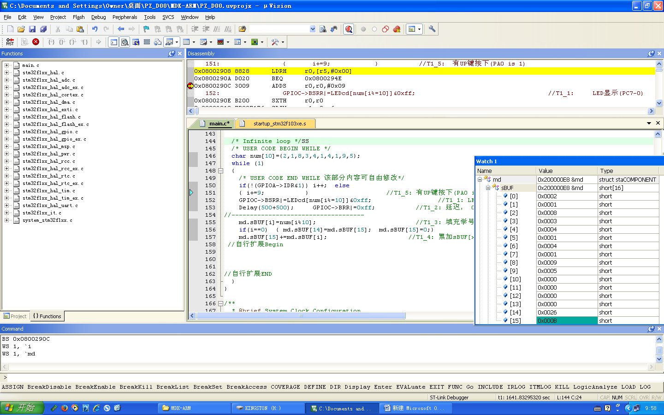

将数组num各位分别赋值显示

实验二 定时器及中断实验
一、实验目的
1.了解STM32-F1系列处理器定时器及定时中断的工作原理及编程方法
2.编写定时中断服务程序，完成周期性工作，并为其他模块提供时间控制。
二、实验内容
设定定时器周期，设计定时中断服务程序。以变量计数器观察其运行。
三．实验程序与截图
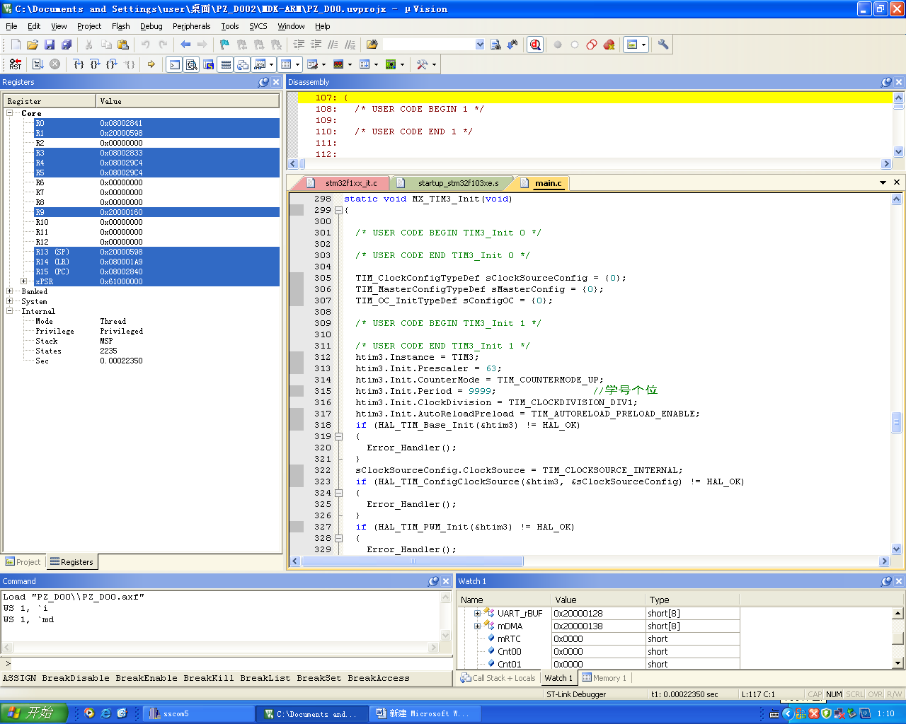
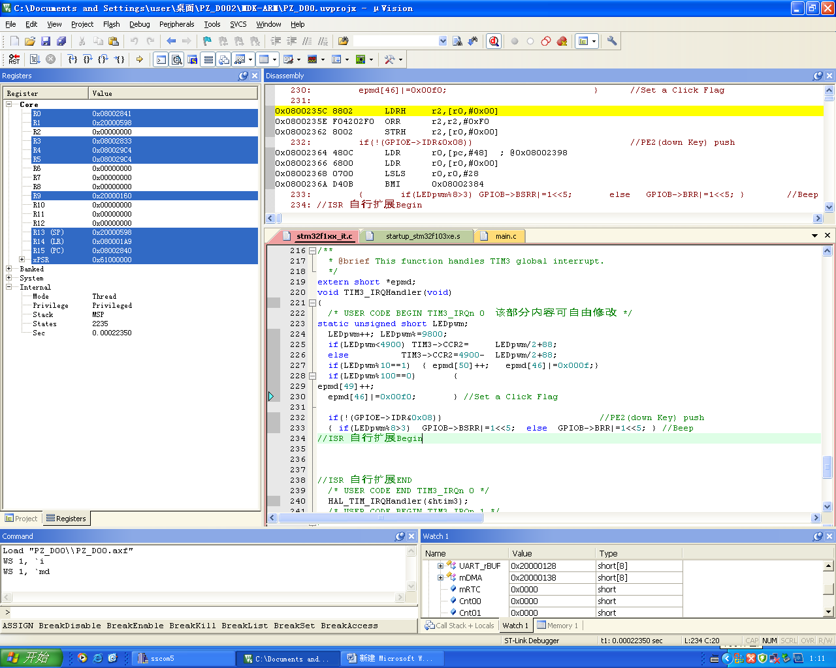

通过设定预分频与二次分频，完成1Hz与10Hz分频

实验三 ADC与DMA实验
一、实验目的
1.了解STM32-F1系列处理器定时器+ADC+DMA工作原理及使用方法
2.对ADC数据进行简单的处理、计算
二、实验内容
通过定时器3定时启动ADC，自DMA缓冲区读取ADC1.1结果，保存、计算。
三、实验程序与截图

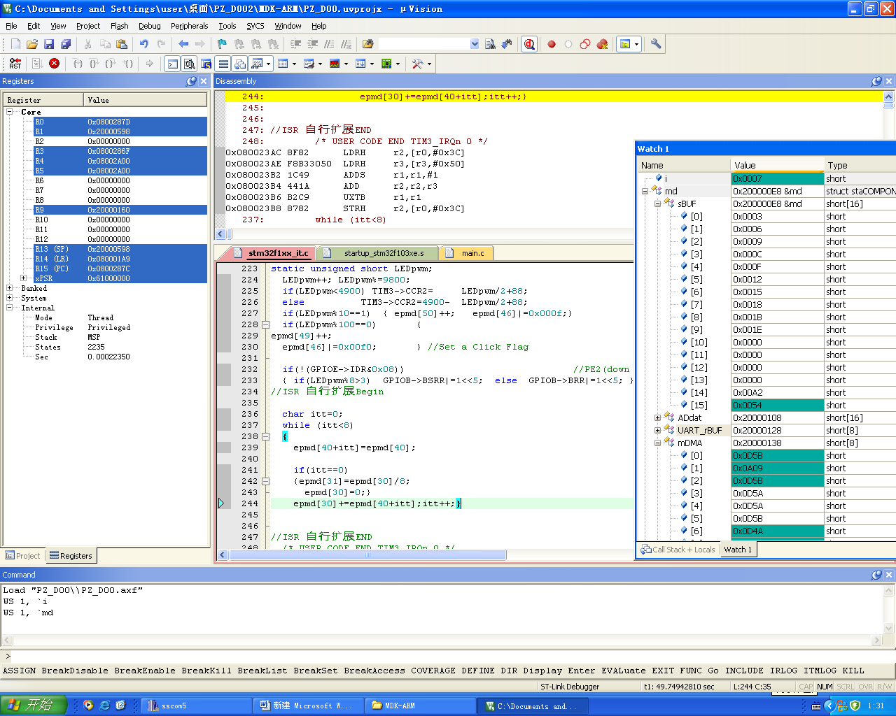
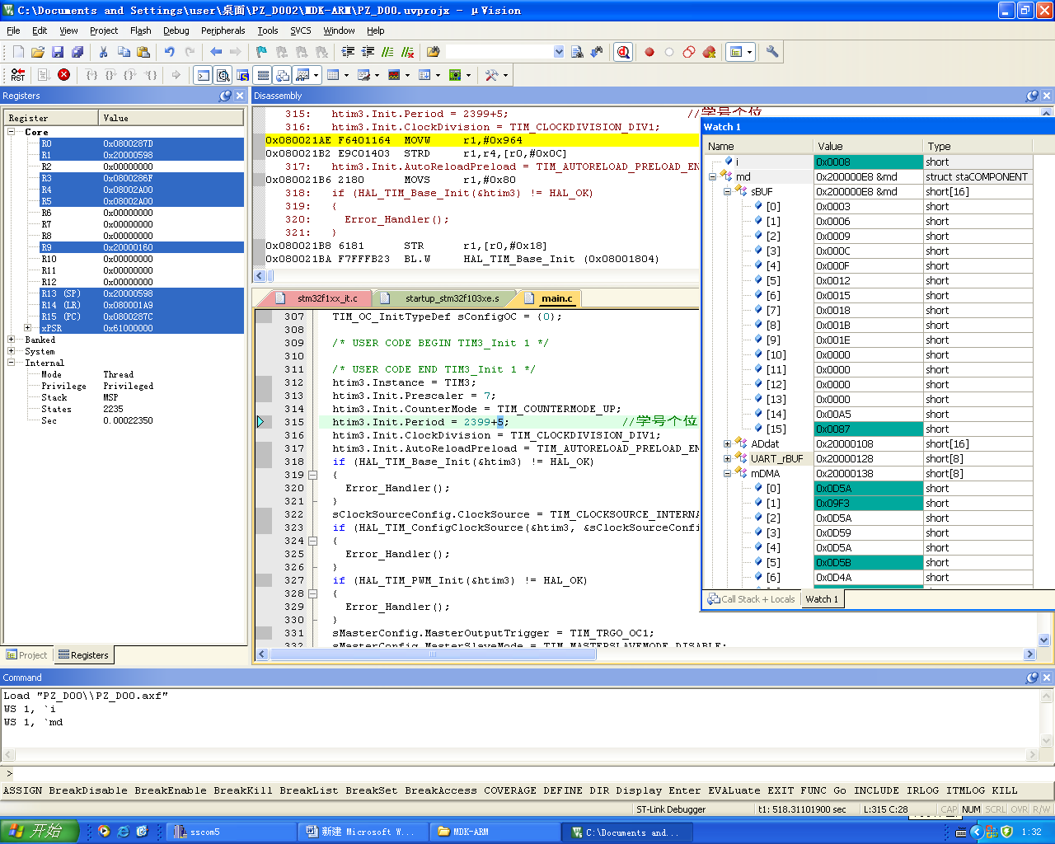

实验四 UART串行通讯实验
一、实验目的
1.了解STM32-F1系列处理器UART的工作原理及编程方法
2.对收、发内容进行简单处理。
二、实验内容
实现UART收、发功能。对收到的命令做处理，通过UART发送相应内容。
三、实验程序与截图

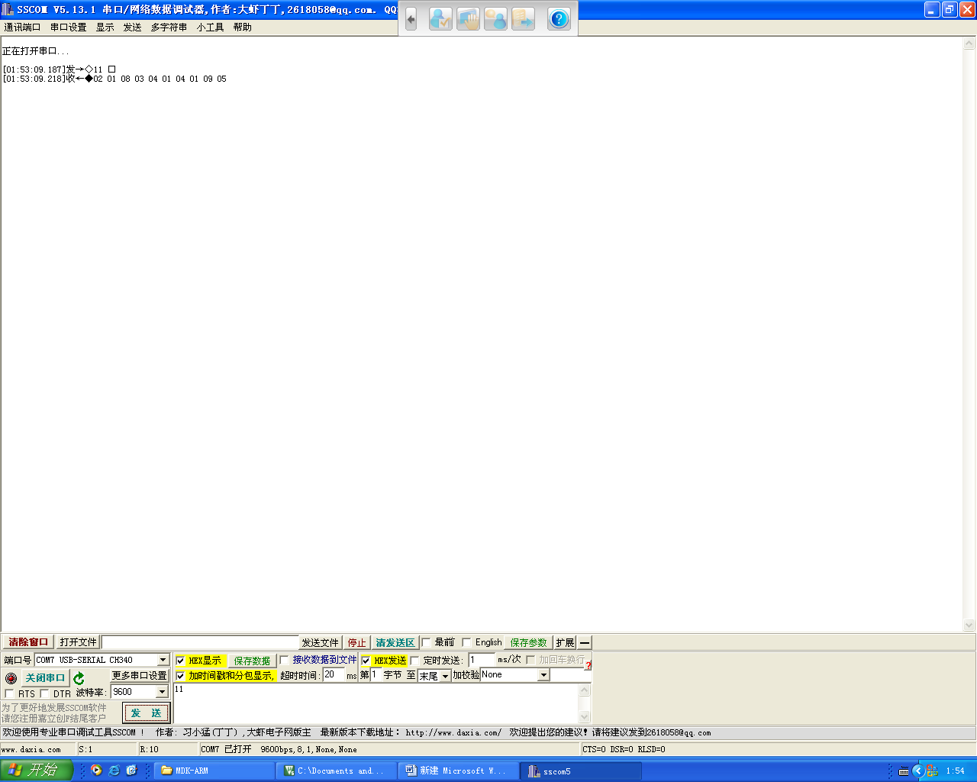
完成学号2183414195的输出
